Отчет по лабораторной работе №14

Бакулин Алексей Игоревич

Задание 1

***Задание:*** Создать конструктор, создающий следующие поля и методы:

| **№** | **Поля** | **Метод 1** | **Метод 2** |
| --- | --- | --- | --- |
| 1 | Дата (три числа):  день, месяц, год | Определить, является ли год високосным (кратным 4) | Увеличить дату на 5 дней |

Скриншот выполнения №1

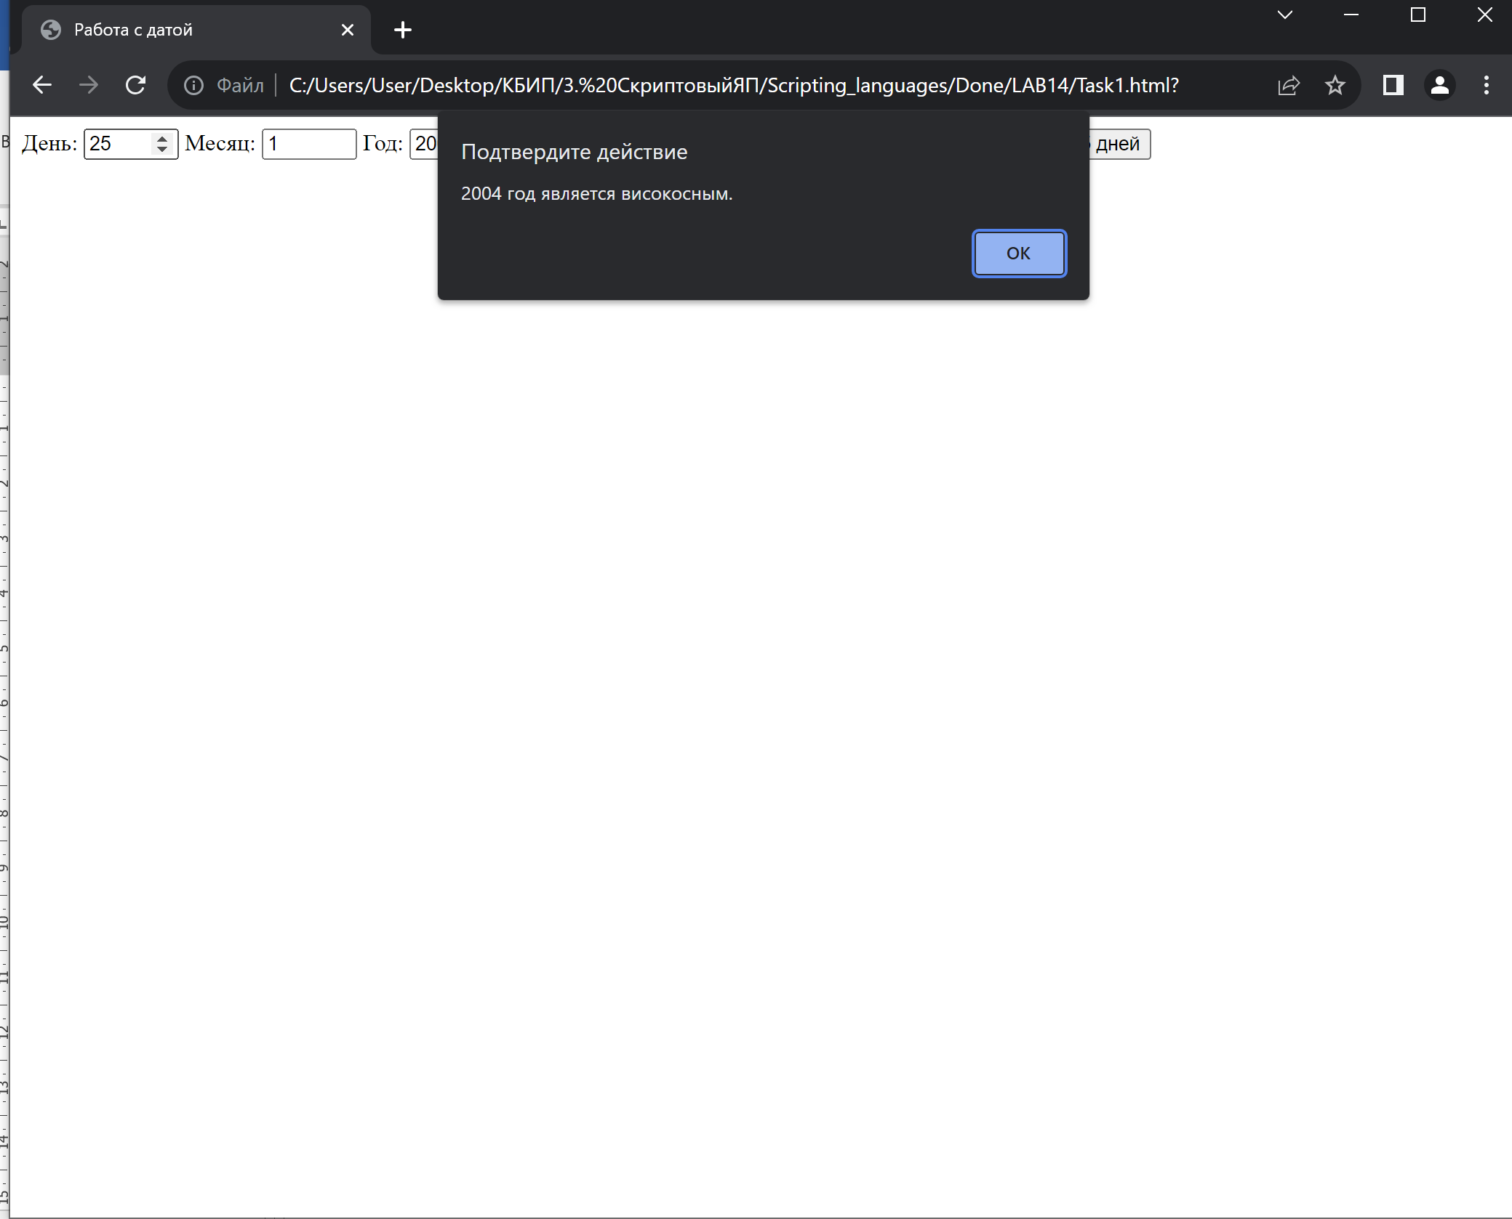

Скриншот выполнения №2

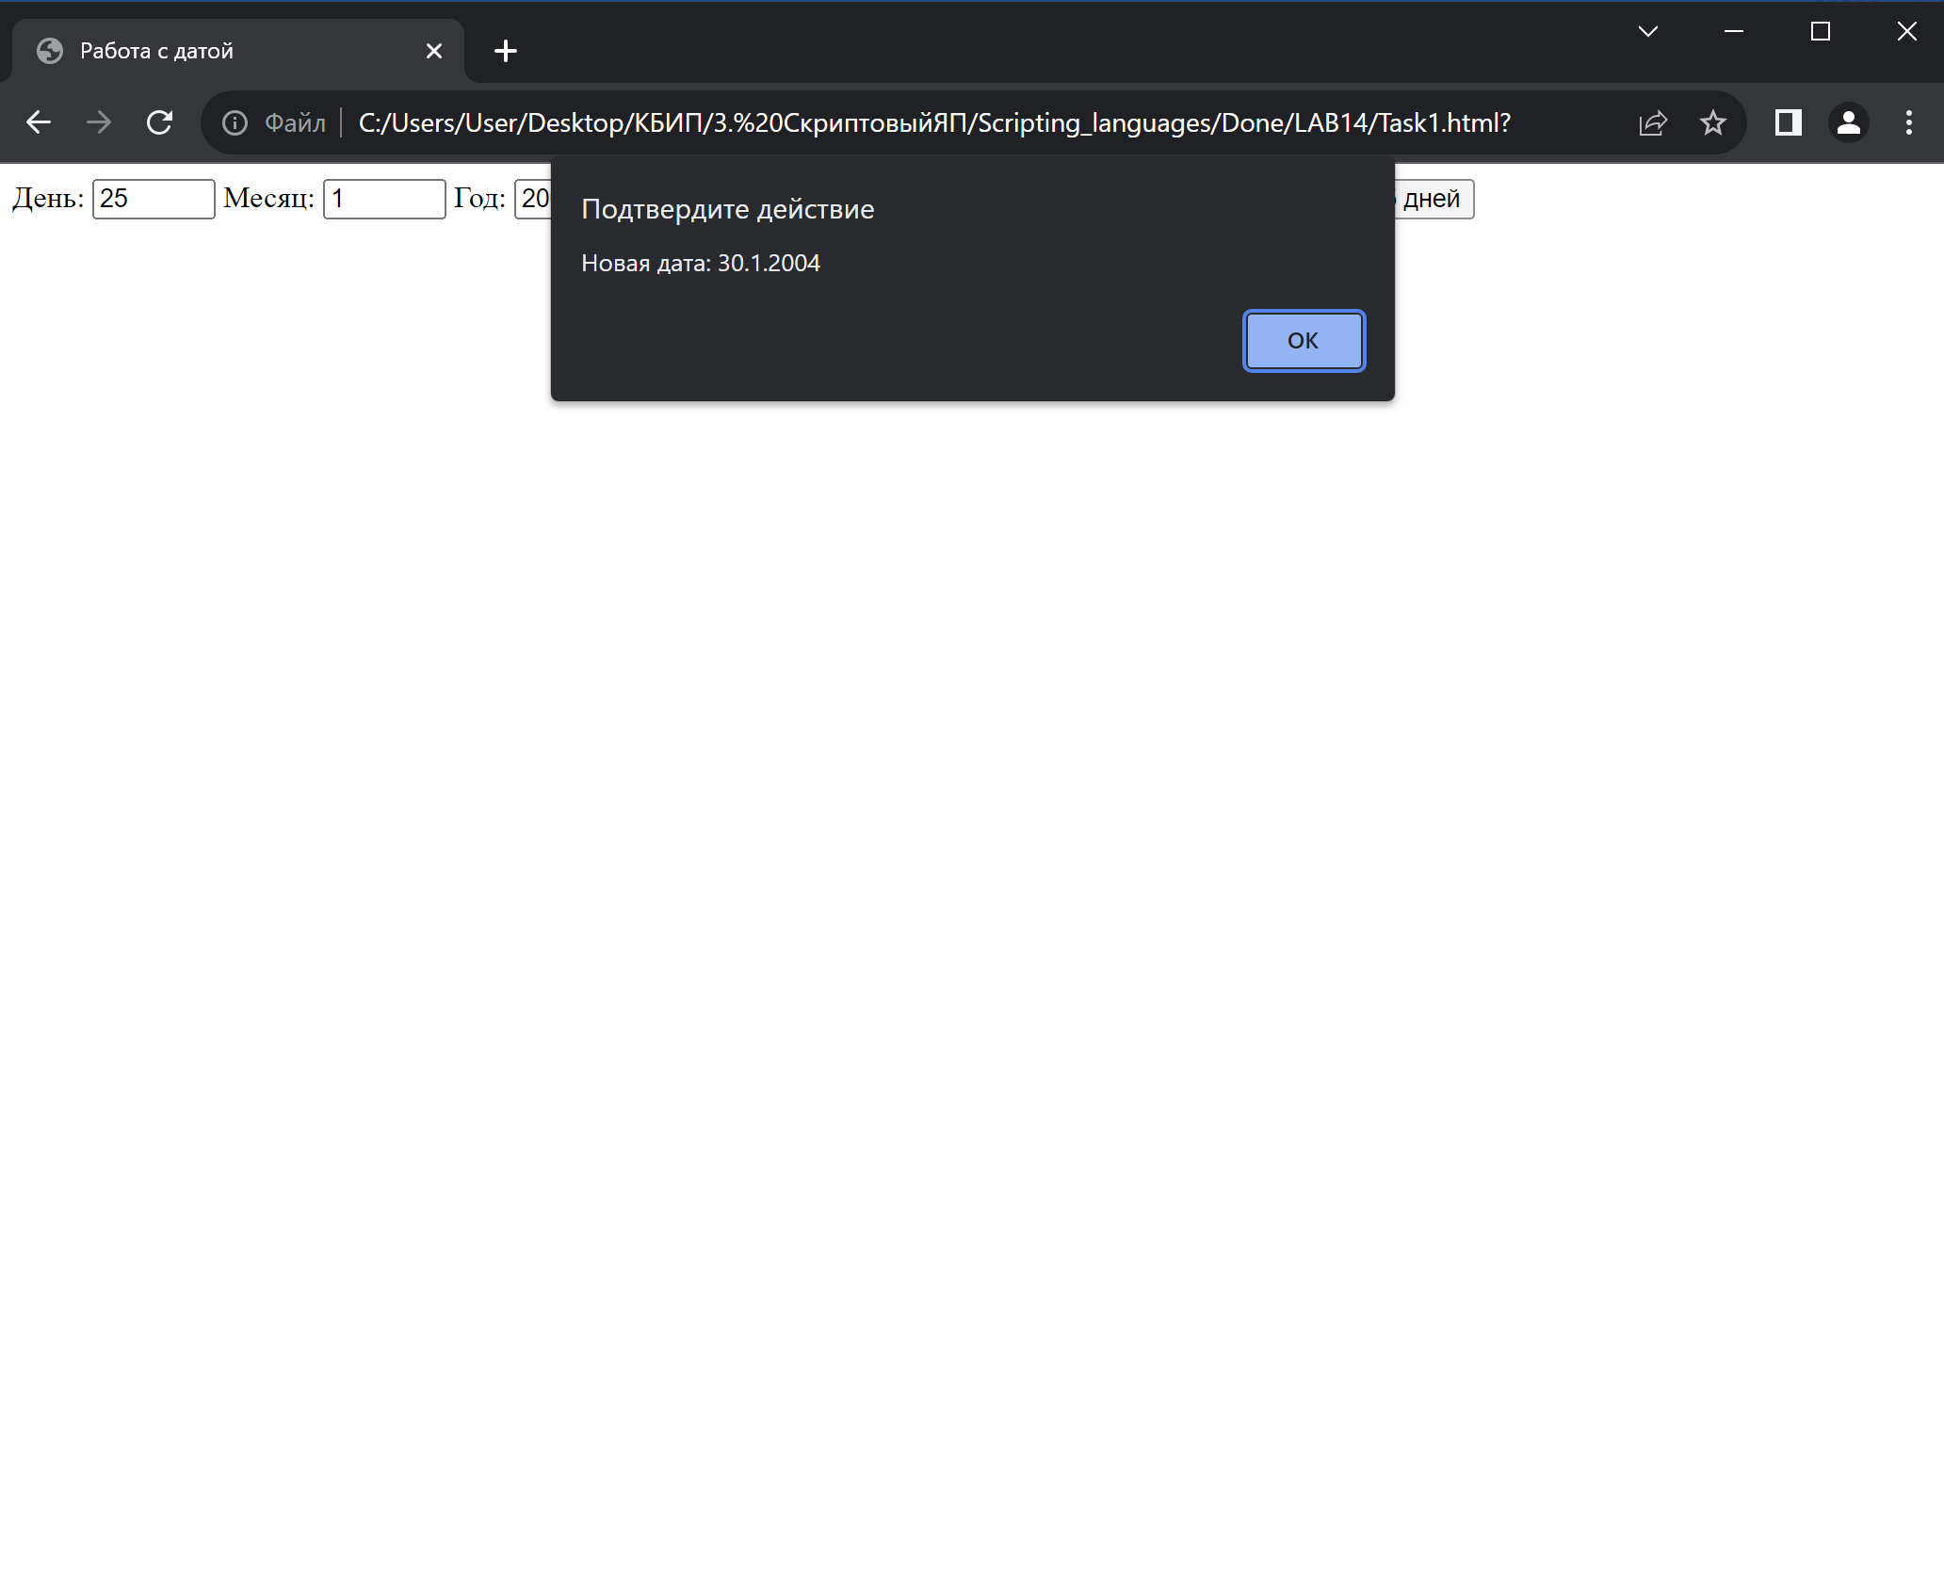

Код выполнения

<!DOCTYPE html>

<html lang="ru">

<head>

    <meta charset="UTF-8">

    <title>Работа с датой</title>

</head>

<body>

    <form>

        <label for="day">День:</label>

        <input type="number" id="day" min="1" max="31">

        <label for="month">Месяц:</label>

        <input type="number" id="month" min="1" max="12">

        <label for="year">Год:</label>

        <input type="number" id="year">

        <button onclick="checkLeapYear()">Проверить на високосность</button>

        <button onclick="addDays(5)">Увеличить на 5 дней</button>

    </form>

    <script>

        function checkLeapYear() {

            const yearInput = document.getElementById("year");

            const year = parseInt(yearInput.value);

            if (!isNaN(year)) {

                if ((year % 4 === 0 && year % 100 !== 0) || year % 400 === 0) {

                    alert(`${year} год является високосным.`);

                } else {

                    alert(`${year} год не является високосным.`);

                }

            } else {

                alert("Введите корректное значение года.");

            }

        }

        function addDays(daysToAdd) {

            const dayInput = document.getElementById("day");

            const monthInput = document.getElementById("month");

            const yearInput = document.getElementById("year");

            let day = parseInt(dayInput.value);

            let month = parseInt(monthInput.value);

            let year = parseInt(yearInput.value);

            if (!isNaN(day) && !isNaN(month) && !isNaN(year)) {

                // Создаем объект Date и добавляем дни

                const currentDate = new Date(year, month - 1, day);

                currentDate.setDate(currentDate.getDate() + daysToAdd);

                // Обновляем поля формы

                dayInput.value = currentDate.getDate();

                monthInput.value = currentDate.getMonth() + 1; // Месяцы в JavaScript начинаются с 0

                yearInput.value = currentDate.getFullYear();

                // Выводим обновленные значения

                alert(

                    `Новая дата: ${currentDate.getDate()}.${currentDate.getMonth() + 1}.${currentDate.getFullYear()}`

                );

            } else {

                alert("Введите корректные значения дня, месяца и года.");

            }

        }

    </script>

</body>

</html>